Решение задач с помощью электронных таблиц

Цель работы: научиться объединять данные расположенные на разных листах,
формировать структурированные отчеты в табличной форме,
осуществлять поиск и фильтрацию данных в таблицах.

- Задание№1

Задание №2
Рассчитать:
- Уровень экспорта 2009 года по сравнению с 2008 годом (в %);
- По каждому году общее, среднее, максимальное и минимальное значения экспорта.

Задание №3

Результаты соревнований по плаванию
Один ученик рассказывает, как он выполнил домашнее задание (через проектор).
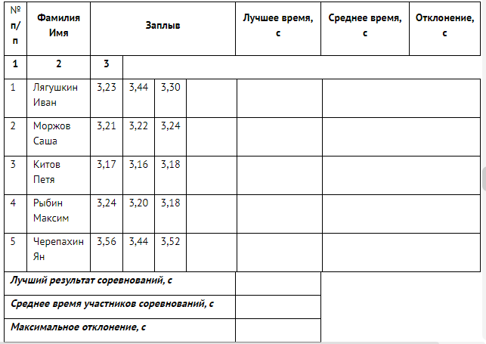
- Среднее время для каждого спортсмена находится как среднее арифметическое трех его заплывов.
- В ячейку "Лучшее время" записывается минимальный результат из 3 заплывов.
- В ячейку "Лучший результат соревнований" записывается минимальное время из столбца.
- В столбец "Отклонение" записывается разность между лучшим временем спортсмена и лучшим результатом соревнований.
- В ячейку "Максимальное отклонение" записывается максимальное значение столбца.

Задача 4.

Самостоятельно создайте таблицу учета продажи молочных продуктов.
№ п/п | Продукт | Цена, руб. | Поставлено, шт. | Продано, шт. | Осталось, шт. | Выручка, руб.
1 | Молоко | 57 | 100 | 100
2 | Сметана | 78 | 70 | 15
3 | Творог | 89 | 110 | 20
4 | Йогурт | 40 | 225 | 200
5 | Сливки | 66 | 45 | 20
Итого

- Остаток посчитать, используя формулу =Поставлено – Продано
- Выручку посчитать, используя формулу =Цена*Продано
- В каждом столбце посчитать Итого с помощью Автосуммы.
- Оформить рамкой, шрифтами.
- Вывести в Предварительном просмотре.
- Сохранить.

Задача 5

Для построения графиков функций Y(X) в Microsoft Office Excel используется тип диаграммы Точечная:
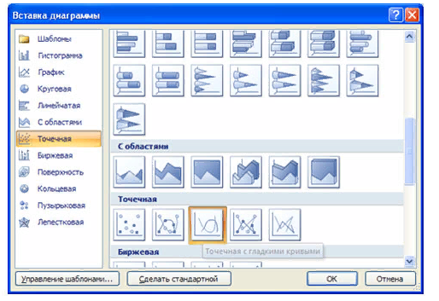

Для этого требуется два ряда значений: Х и Y значения, которые должны быть соответственно расположены в левом и правом столбцах.
Можно совместить построение нескольких графиков. Такая возможность используется для графического решения систем уравнений с двумя переменными, при проведении сравнения анализа значений y при одних и тех же значениях x.

ПРИМЕР.
(Используется при объяснении материала через проектор.)
Построить графики функций y1= x 2 и y2= x 3 на интервале [- 3 ; 3] с шагом 0,5.
Алгоритм выполнения задания:
1. Заполнить таблицу значений:
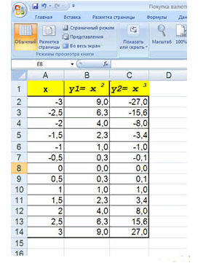

2. Выделить таблицу и указать тип диаграммы Точечная.
3. Выбрать формат точечной диаграммы с гладкими кривыми.
4. В Макете указать название диаграммы «Графики», дать название осей: X и Y
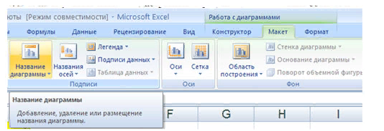

5. Должен получиться график:
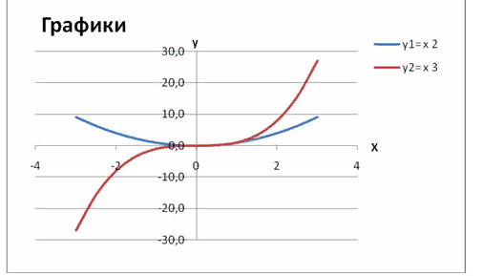

P.S. В версии 97-2003 для получения графика, представленного на рисунке надо провести редактирование.

ВАРИАНТ 1
Построить графики функций y1= x 2 -1, y2= x 2+1 иy=К·(y1/ y2)на интервале [- 3 ; 3] с шагом 0,3.
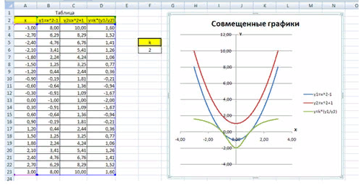

ВАРИАНТ 2
Построить графики функций y1= и y2= 2х на интервале [- 3 ; 3] с шагом 0,5.
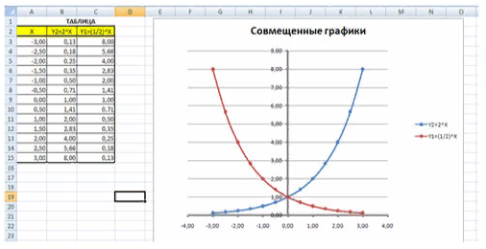

ВАРИАНТ 3
Построить графики функций y1= , y2=на интервале [- 0,5 ; 9] с шагом 0,5.

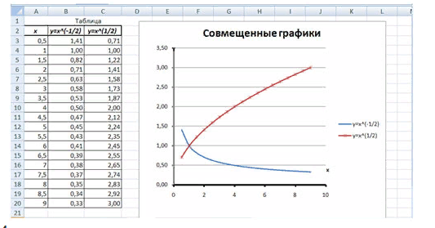
ВАРИАНТ 4
Построить графики функций y1=, y2= на интервале [- 5 ; -0,5] с шагом 0,5.
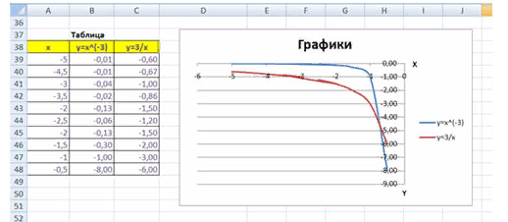

ВАРИАНТ 5
Построить графики функций y1= , y2=на интервале [0,5 ; 5] с шагом 0,5.
